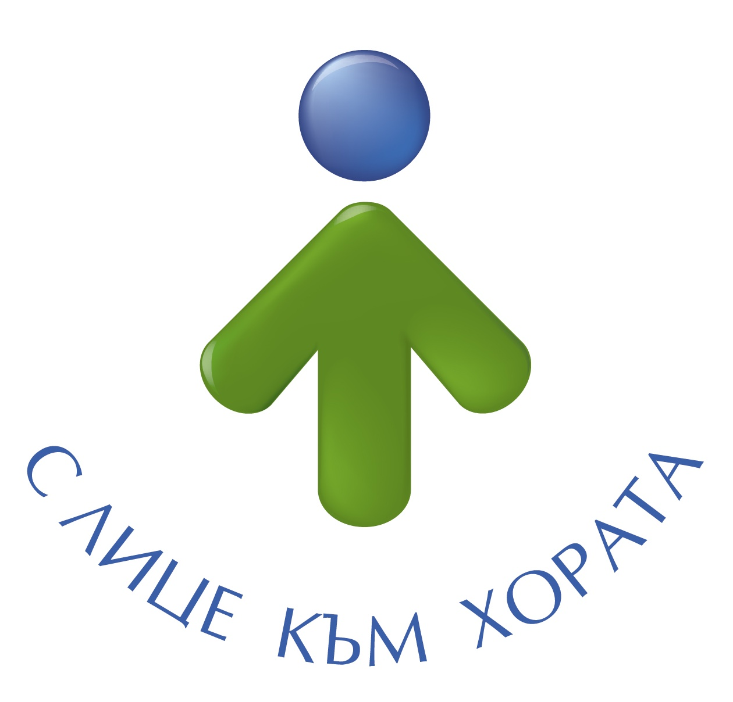
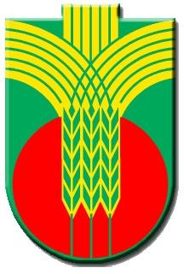
Ул.”Независимост” № 20, централа: 058/600 889; факс: 058/600 806;

e-mail: obshtina@dobrichka.bg; web site: www.dobrichka.bg

ДО

ДОБРИЧКИ ОБЩИНСКИ СЪВЕТ

ГРАД ДОБРИЧ

ДОКЛАДНА ЗАПИСКА

От СОНЯ ИВАНОВА ГЕОРГИЕВА
Кмет на Община Добричка, град Добрич

Относно: Издръжка на младежки клубове в Община Добричка за 2025 г.

УВАЖАЕМИ ГОСПОЖИ И ГОСПОДА ОБЩИНСКИ СЪВЕТНИЦИ,

В Община Добричка по предложение на кмета на общината, с решение № 22/21.12.2023 г. на Добрички общински съвет се разкриха девет младежки клуба в селата: Алцек, Бенковски, Богдан, Ведрина, Дончево, Свобода, Стефан Караджа, Стожер и Царевец. През 2024 г. по предложение на кмета на общината и с решение № 97/24.04.2024 г. на Добрички общински съвет се разкри младежки клуб в село Фелдфебел Денково.
Клубовете функционират съгласно Правилника за организацията и дейността на младежките клубове на територията на Община Добричка, приет с решение № 807 от 26.04.2018 г. Дейността им е тясно свързана със социалната интеграция и активното включване на младежите в мероприятия със социален, здравен и културен характер.
Младежките клубове функционират на демократична основа, съобразно принципите, заложени в Програмата за развитие на младежта. Дейностите и мероприятията, които се осъществяват са в няколко направления:
- социални срещи и контакти на клубни членове с представители на общински и държавни институции, имащи отношение по проблемите на младежта и доброволчеството;
- културни - честване на национални, религиозни и лични празници, организиране на културно - масови прояви, участие във фестивали и други форми на художествена самодейност на местно, регионално и общинско ниво;
- спортно - занимателни игри: шах, тенис на маса, фитнес и др.
От проведените през ноември 2024 година учредителни събрания на младежките клубове, са постъпили заявления от 9 населени места: Алцек, Бенковски, Богдан, Дончево, Свобода, Стефан Караджа, Стожер, Фелдфебел Денково и Царевец. Общият брой на членовете е 211 на възраст от 18 до 35 години с адресна регистрация в съответното населено място.
Младежките клубове в посочените селища ще функционират, съгласно правилата за организацията на дейността на клуба, реда за отчитане и контрол на средствата. Избрани са клубни и контролни съвети, отговорници на клубове и е определен членският внос.
Предвид социалния характер, който изпълняват младежките клубове в посочените селища предлагам следният,

ПРОЕКТ!

Р Е Ш Е Н И Е:

На основание чл. 21, ал. 1, т. 6 и т. 23 от ЗМСМА, Добрички общински съвет дава съгласиe да се предвидят средства в бюджета на Община Добричка за 2025 година за издръжка на младежките клубове в рамките на шест месеца в селата: Алцек, Бенковски, Богдан, Дончево, Свобода, Стефан Караджа, Стожер, Фелдфебел Денково и Царевец с численост по 0,5 извънщатна бройка на всеки клуб с размер на основната месечна работна заплата – 1/2 от минималната работна заплата и допълнително трудово възнаграждение в размер на 0,6 % за всяка година трудов стаж.

ВНАСЯ:
СОНЯ ГЕОРГИЕВА
Кмет на Община Добричка

И Н Ф О Р М А Ц И Я

за броя на младежките клубове
в населените места на Община Добричка
и броя на членовете за 2025 г.

№ по  ред | Населено място | Брой клубове | Брой членове
 | Алцек | 1 | 24
 | Бенковски | 1 | 20
 | Богдан | 1 | 21
 | Дончево | 1 | 21
 | Свобода | 1 | 20
 | Ст. Караджа | 1 | 22
 | Стожер | 1 | 28
 | Ф. Денково | 1 | 20
 | Царевец | 1 | 35
 | Всичко: | 9 | 211

Общ брой младежки клубове – 9
Общ брой членове - 211

